آیا مجاز به انتخاب واحد هستید ؟ با کمک راهنمای زیر بررسی کنید

1. به سامانه ناد یروید. اینکار را از سه طریق می توانید انجام دهید  
   الف : استفاده مستقیم از آدرس **reg.tvu.ac.ir**  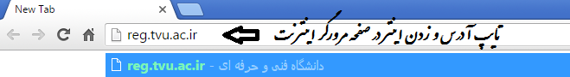

ب: کلیک روی منوی سامانه ناد در سایت آموزشکده

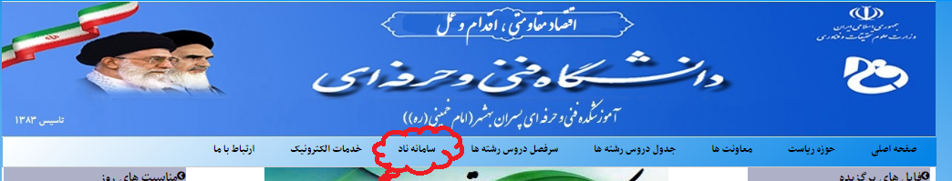

ج: کلیک روی لینک موجود در قسمت پیوندها در سایت آموزشکده

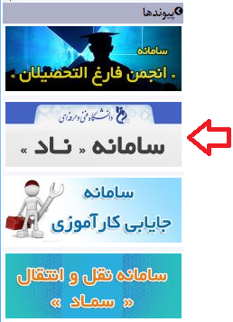

1. روی لینک ورود دانشجو کلیک کنید

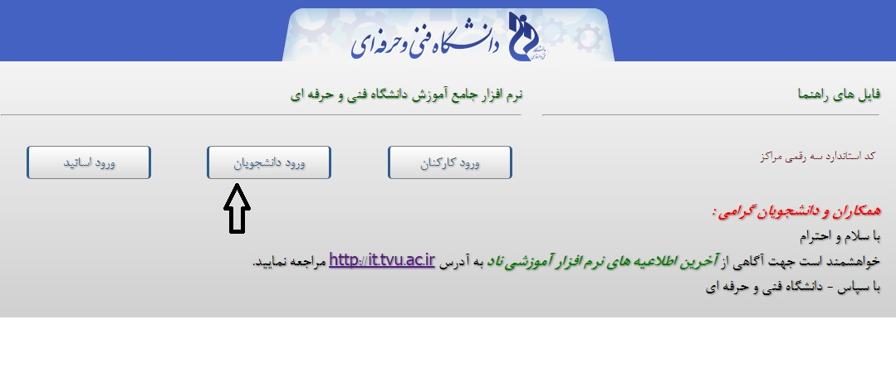

1. نام کاربری ( شماره دانشجویی ) و کلمه عبور ( کدملی )و کدتصویری را مطابق شکل زیر و راهنمایی انجام شده وارد کرده و روی **ورود به سیستم** کلیک کنید و وارد صفحه شخصی خود شوید

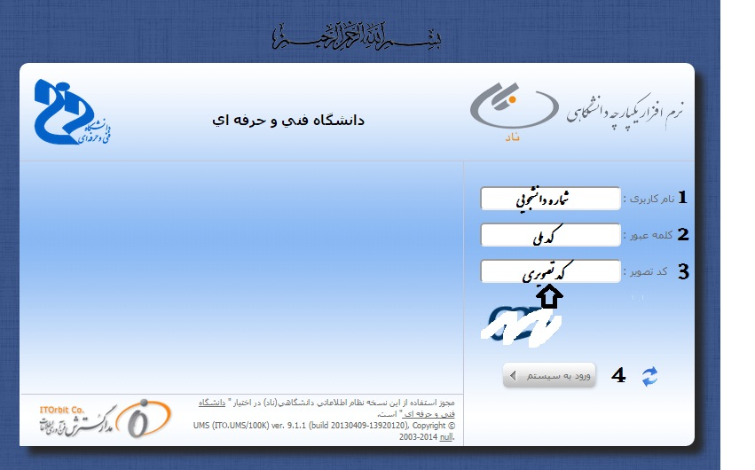

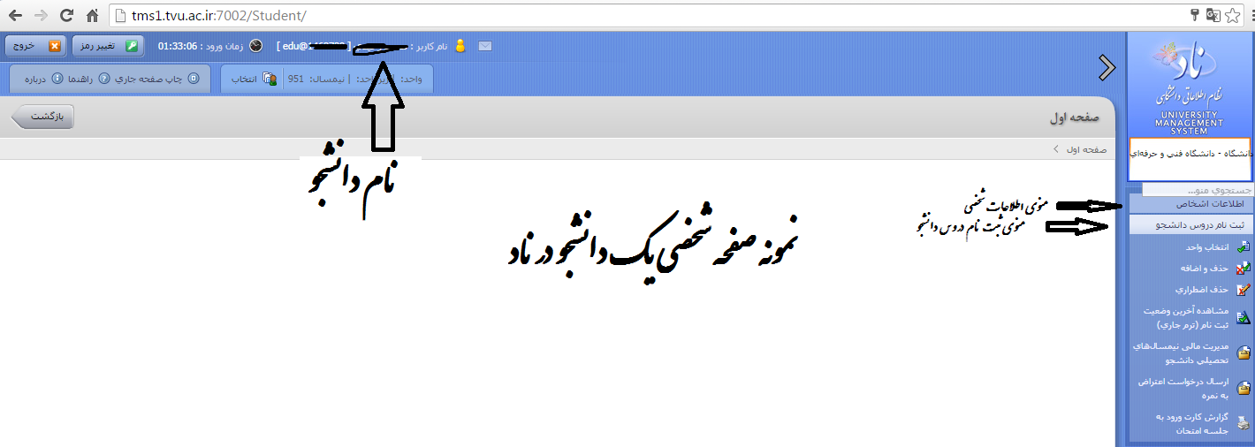

1. اولین کار بررسی آنست که اجازه ی انتخاب واحد دارید یا خیر؟ . برای این منظور **منوی ثبت نام دروس دانشجو** را باز کنید و روی گزینه ی **مشاهده آخرین وضعیت ثبت نام دانشجو** کلیک کنید . اگر طبق شکل زیر برای نیمسال تحصیلی 951 آخرین وضعیت دانشجو در نیمسال **منتظر انتخاب واحد توسط دانشجو (سرترم)** باشد شما مجاز به انتخاب واحد در زمان تعیین شده هستید . در غیر اینصورت باید با آموزش جهت بررسی موضوع و تعیین وضعیت خود تماس بگیرید. بهتر است اینکار را فبل از شروع زمان انتخاب واحد انجام دهید زیرا ساعت انتخاب واحد برخی از رشته ها بعد از ظهر است که آموزشکده در آن زمان تعطیل می باشد. پس سریعتر بررسی کنید.

